**UNIVERSIDAD LAICA ELOY ALFARO DE MANABI**

**FACULATD DE CIENCIAS INFORMATICAS**

**CARRERA DE TECNOLOGIA DE LA INFORMACION**

**PORTAFOLIO**

**NOMBRE:**

MACIAS PICO JOSSELYN STEFANY

**CURSO:**

QUINTO SEMESTRE

**ASIGNATURA:**

APLICACIONES WEB I

**DOCENTE:**

ING. PATRICIA QUIROZ

**PERIODO:**

2020(2)

**MANTA – MANABI – ECUADOR**

**Tarea 1**

* **Html**

|  |  |
| --- | --- |
| Atributo | Descripcion |
| meta | información sobre el documento como name, content, charset |
| link | Enlace a otros archivos (hojas, href, rel, media, type, title de estilo entre otros |
| href | Atributo que se utiliza para indicar la URL a la que apunta el enlace |
| main | La parte principal de la pagina |
| header | Esta es conocida como la cabecera |
| img | Esta es para ubicar imágenes con alt, src, usemap, ismap, width, height |
| style | Hoja de estilo incluida en el type, title del documento |
| h1 a h6 | Es un encabezado de nivel 1 a nivel 6 (mayor a menor) |
| b | Es una atención |
| nav | Representa una sección de una página cuyo propósito es proporcionar enlaces de navegación ya sea dentro del documento o a otros documentos |
| ol | Esta hace referencia a una lista ordenada (reversed, start, type) |
| ul | Hace referencia a una lista no ordenada |
| li | Este es para mostrar cada documento de la lista |
| a | Es un hiperenlace (href, target, download, rel, type) |
| section | Son secciones dentro de una pagina |
| strong | Es algo que se quiere señalar importante dentro de un párrafo |
| class | Este atributo está definido como una lista de elementos separados por espacio |
| q | Esta es para señalar una cita |
| cite | Es el link de la pagina |

<!DOCTYPE html>

<html>

<head>

<meta charset="utf-8" />

<meta content="width=device-width, initial-scale=1" name="viewport" />

<title> QUINTO SEMESTRE 🤩 </title>

</head>

<body>

<main>

<header>

<img src="https://www.manualweb.net/img/logos/html.png">

<style type="text/css">

h1 { color: green; }

h3 { color: purple; }

</style>

<h1> Interfaces y Multimedia </h1>

<b> Creado por: Josselyn Macias Pico </b>

<nav>

<ol class="navigation">

<li class="nav-item" ><a href="#"> HTML</a> </li>

<li class="nav-item"><a href="#"> CSS</a></li>

<li class="nav-item"><a href="#"> JAVASCRIPT</a></li>

<li class="nav-item"><a href="#"> GENERACION DE CONTENIDO JAVASCRIPT</a></li>

</ol>

</nav>

</header>

</main>

<!--Comienzo de una seccion-->

<section>

<h2 class="header" id="1"> <abbr title="HyperText Markup Language">HTML</abbr> </h2>

<div>

<p class="intro">

HTML es un lenguaje de marcado utilizado para el desarrollo de

páginas de Internet, las siglas en ingles corresponden a <strong> HyperText

Markup Language </strong>, que en español quiere decir Lenguaje de Marcas

de Hipertexto. Este sirve para indicar como va ordenado el contenido

de una página web mediante marcas de hipertexto es decir etiquetas

conocidas también como tags. Además, el HTML no incluye el diseño

gráfico de una página web.

<q cite="https://developer.mozilla.org/es/docs/HTML/HTML5/HTML5_lista_elementos">

Conforme al sitio Web Developer actualizado el 5 de septiembre del 2020

</q>

</p>

<ul class="social-media">

<li class="nav-item" ><a href="#">Elemento Raiz</a> </li>

<li class="nav-item"><a href="#">Metadatos del documento</a></li>

<li class="nav-item"><a href="#"> Secciones</a></li>

<li class="nav-item"><a href="#"> Agrupamiento de contenidos</a></li>

<li class="nav-item"><a href="#"> Semantica a nivel de texto </a></li>

<li class="nav-item"><a href="#"> Contenido incrustado</a></li>

</ul>

</div>

</section>

<section>

<h3> Informacion del autor </h3>

<address>

Correo electronico: josymp-2000@gmail.com <br>

Celular: 0991843520<br>

Manta - Manabi - Ecuador<br>

Barrio Altamira <br>

</address>

</section>

</body>

</html>

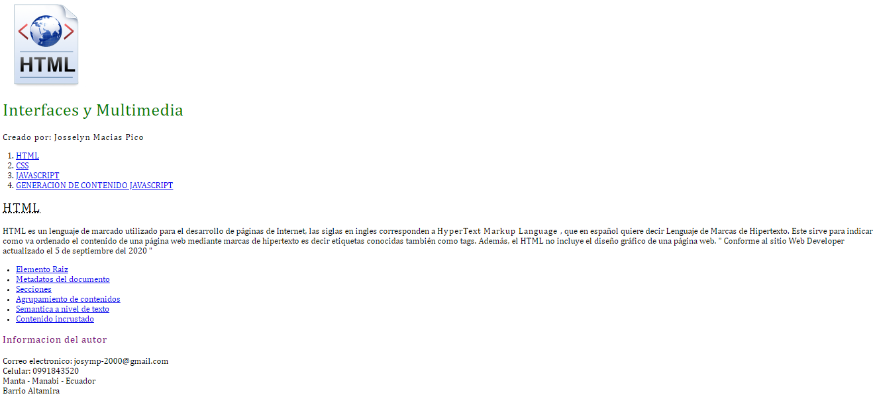

**Tarea 2**

* **HTML**

|  |  |
| --- | --- |
| Atributo | Descripcion |
| blockquote | Son bloques de contenido |
| font | Permiten modificar ciertos aspectos de la apariencia del texto de una página |
| fieldset | Permite organizar en grupos los campos de un formulario |
| legend | Crea un título para un grupos los campos ( <fieldset> ) |
| label | Etiqueta que puede ser asociada a un control |
| textarea | Representa un control para la edición mutilínea de texto sin formato |

<!DOCTYPE html>

<html>

<head>

<meta charset="utf-8" />

<title>

Formulario de Registro

</title>

<link href="ESTILO.css" rel="stylesheet" />

</head>

<body>

<section>

<blockquote>

<font >

<h2> Formulario De Registro </h2>

</font>

<font class="Letras">

<form action="" method="get">

<fieldset>

<legend>Datos personales</legend>

<p> Nombres y Apellidos:

<input type="text" id="nombre" name="name_control" autofocus required placeholder="Escriba sus dos nombres"/>

<input type="text" id= "apellido" name="name_control" autofocus required placeholder="Escriba sus dos apellidos"/>

</p>

<p> Fecha de nacimiento:

<input type="date" name="date_control" />

</p>

<p>Nacionalidad:

<input type="text" name="nacionalidad" size="20" placeholder="¿De donde es usted?">

</p>

<p>Teléfono:

<input type="tel" name="tel_control" id="telefono" />

</p>

<p> Correo electrónico:

<input type="email" name="email_control" required id="correo" />

</p>

<p>Edad:

<input type="number" name="numero" step="any" placeholder="Edad">

</p>

<p>Sexo:

<input type="radio" name="hm" value="h" required> Hombre

<input type="radio" name="hm" value="m" required> Mujer

</p>

<p>Seleccione su color favorito:

<input type="color" name="color_control" />

</p>

</fieldset>

<fieldset>

<legend>Datos relevantes</legend>

<p> Seleccione cuales son de su interes <br>

<label for="test">

<input type="checkbox" name="test" id="test"> Arte Grafico

<input type="checkbox" name="test" id="test">Informatica <br>

<input type="checkbox" name="test" id="test"> Musica

<input type="checkbox" name="test" id="test">Television

</label>

</p>

<p> Defina su personalidad <br>

<textarea name="texto" rows="4" cols="40" id="textos"placeholder="Escriba algo" ></textarea>

</p>

</fieldset>

<p>

<input type="submit" value="Enviar" id="primero">

</p>

</form>

</font>

</blockquote>

</section>

</body>

</html>

* **CSS**

|  |  |
| --- | --- |
| Atributo | Descripcion |
| line-height | Salto de linea |
| text-align | Alineacion del texto |
| width | Ancho |
| padding | Establece el espacio de relleno requerido por todos los lados de un elemento |
| margin | Establece el margen |
| font-weight | Especifica el peso o grueso de la letra |

.Letras{

color: #26004d;/*Color de las letras dentro del cuadro */

}

blockquote{

line-height: 25px;

text-align: center;

background-color: #b3daff;

width:50%;

padding:8px;

margin:auto;

}

h2{

background-color: #6699ff;/*Fondo de las letras*/

text-align: center;/*Centrado del titulo*/

color: #000066;

padding: 10px;

}

legend{

color: #3366ff;

font-weight: bold;

font-size: 100%;

}

label{

color: #003366;

font-weight: bold;

line-height: 25px;

}

body{

font-family: Verdana, Calibri, sans-serif;

background-color: #e6f2ff;

}

* **JavaScript**

|  |  |
| --- | --- |
| Atributo | Descripcion |
| document.getElementById | Llamar a un dato del codigo html mediante el id |
| window.onload | Se ejecuta a penas el navegador lo recibe |
| function | Son parte de métodos para llamarlos desde el Codigo html |
| if | Este se utiliza para realizar condiciones |
| return | Este retorna un dato |
| isNaN | Se puede usar para verificar si un determinado valor o expresión se evalúa como NaN es decir no numerico |
| elemento.value | Se evalua el elmento que se tiene |
| && | Se utiliza para comparar datos si dato1 y dato 2 son iguales |
| e.preventDefault | Se utiliza para detener una acción por omisión |

/*Se pone color al pasar por el boton enviar*/

document.getElementById("primero").focus();

var formulario=document.getElementById("FORMULARIO");

/*Para iniciar las validaciones*/

window.onload =iniciar;

function iniciar(){

document.getElementById("primero").addEventListener('click',validar,false);

}

/*Validar nombres y apellidos*/

function validaNombreApellido(){

var elemento=document.getElementById("nombre");

var elemento=document.getElementById("apellido");

if (elemento.value==""){

alert ("El campo no pude estar vacio");

return false;

}

return true;

}

function validaFecha(){

var dia=document.getElementById("dia").value;

var mes=document.getElementById("mes").value;

var año=document.getElementById("año").value;

var fecha =new Date(año,mes,dia);

if (isNaN(fecha)){

alert("Los campos de la fecha no son correctos");

return false;

}

return true;

}

function validaTelefono(){

var elemento = document.getElementById("telefono");

if(isNaN(elemento.value)){

alert("El campo del telefono debe ser numerico");

return false;

}

return true;

}

function validaCorreo(){

var elemento = document.getElementById("correo");

if( !(/\w+([-+.']\w+)*@\w+([-.]\w+)*\.\w+([-.]\w+)/.test(valor)) ) {

alert('[ERROR] Este campo no esta completo');

return false;

}

}

function validarCheckbox{

var checkbox = document.getElementById('test');

if(isChecked){

alert('checkbox esta seleccionado');

}

}

function validar (e){

if(validaNombreApellido()&& validaFecha()&& validaTelefono() && validaCorreo() && validarCheckbox()/*validaCheck() */&& confirm("Click en aceptar si estas seguro de la informacion a enviar")){

return true;

}else{

e.preventDefault();

return false;

}

}

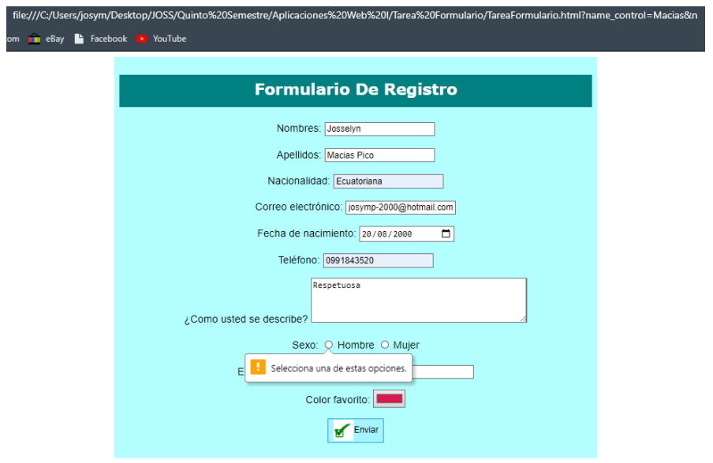

**Ejercicio 1**

* **Html**

|  |  |
| --- | --- |
| Atributo | Descripcion |
| doctype | Aquí se escribe el tipo de documento que se va a utilizar es una versión de html |
| html | Esta etiqueta engloba a todo el documento html |
| head | Delimita el encabezado del documento |
| title | Título del documento el cual es mostrador en la pestaña del navegador |
| body | Delimita el cuerpo del documento esta etiqueta muestra todo lo que está dentro en el navegador |
| p | Dentro de esta etiqueta se ubica un párrafo |
| div | Esta etiqueta realiza una división |
| pre | Hace referencia al texto preformateado de html |
| address | Aquí se ubica toda la información del autor como dirección |
| center | Utilizada para centrar el texto dentro de la pagina |

<html>

<head>

<title>Don Quijote de la mancha</title>

</head>

<body>

<h3>Origen de Don Quijote</h3>

<p align=left>

En una meseta de España, llamada la Mancha, vive un avejentado hidalgo, algo pobre, llamado Alonso Quijano. Su mayor ilusión es la selecta biblioteca que posee, que incluye los mejores libros de caballería. Noches enteras se pasa leyendo el noble hombre estas historias de aventuras. Y con sus amigos, el párroco y el barbero, discute cuál de todos los caballeros es el mejor. En un momento dado, después de que sus libros le hubieran impresionado profundamente, al hidalgo se le ocurre la descabellada idea de meterse él mismo a caballero andante, quien, cabalgando a través del país, luchará en defensa del derecho y la justicia. Puesto que oficialmente ya no hay más caballeros, el hidalgo habrá de buscar y recuperar en el cobertizo la vieja armadura de su bisabuelo, totalmente oxidada y cubierta de moho, y confeccionarse él mismo un casco con visera de cartón. A su quebradizo podenco Rocinante lo engalana a modo de caballo de batalla y, finalmente, él mismo se hará llamar Don Quijote de la Mancha.

</p>

<h3>Armarse Caballero</h3>

<div align=right>

A escondidas se lanza don Quijote en busca de aventuras. Pero muy a su pesar no sucede nada. Absolutamente nada. Entonces piensa que todo caballero, al menos así lo ha leído, ha de tener una señora por cuyo honor ha de luchar. De ahí que pronto decida hacer de una sencilla campesina del pueblo vecino su señora, a la que llamará Dulcinea del Toboso. Aun así, hay otro pequeño aspecto que a don Quijote le sigue planteando un problema: el hecho de no haber sido aún armado caballero, de ahí que decida solventar dicho inconveniente lo antes posible. A lo lejos vislumbra un castillo, al dueño del mismo y a dos bellas mujeres, si bien, en realidad, se trata de una posada, de dos mozas y del posadero. A este último don Quijote le pide que le arme caballero. Y el posadero, que encuentra divertido al loco, acepta la petición

</div>

<h3>El escrutinio de libros y la segunda salida</h3>

<div align=center>

Ya en el hogar serán sus empleados domésticos, una sobrina, el párroco y el barbero quienes velarán por la salud del familiar y amigo. Todos achancan la responsabilidad de lo ocurrido a sus novelas. De ahí que enseguida se apoderen de la biblioteca para decidir qué libro ha de ser conservado y cuál quemado y construyan un muro para cegar el acceso a la misma. Al despertar don Quijote le cuentan que un mago ha hecho desparecer por obra de magia sus libros. El plan, sin embargo, no puede salirles peor, ya que don Quijote pronto sospechará que detrás de todo ello seguramente se halle su archienemigo, el mago Frestón, y decida ponerse en marcha de nuevo en busca de aventuras. En el camino se topa con Sancho Panza, un campesino a quien hará su escudero. Gracias a sus grandes dotes de persuasión y a la promesa de que lo primero que hará será nombrarle señor de una isla, don Quijote logrará convencer al bonachón y, algo barrigón, campesino de que cabalgue junto a él a lomos de su asno.

</div>

<pre>

“Oh tú, quienquiera que seas,

atrevido caballero, que llegas

a tocar las armas del más valeroso

andante que jamás se ciñó espada!

Mia lo que haces y no las toques,

si no quieres dejar la vida en

pago de tu atrevimiento”.

</pre>

<address>

Miguel de Cervantes<br>

calle Shakespeare, 23<br>

09876, Madrid<br>

</address>

<center>

<p>

En un lugar de la mancha, de cuyo nombre no quiero acordarme,

no ha mucho tiempo que vivía un hidalgo de los de lanza

en astillero,

</p>

</center>

</body>

</html>

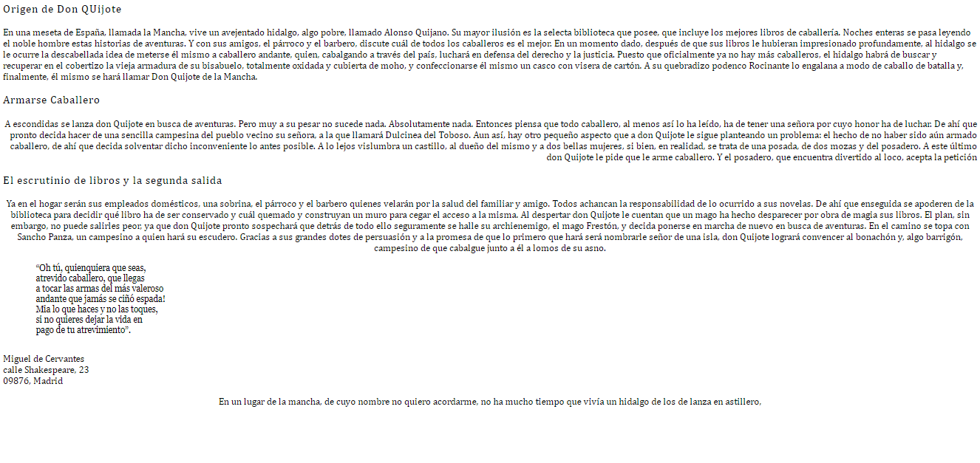

**Ejercicio 2**

* **Html**

|  |  |
| --- | --- |
| Atributo | Descripcion |
| br | Es para hacer un salto de línea |
| table | Son los bordes de la tabla |
| tr | Son las filas |
| td | Es cada una de las celdas |
| th | Celdas de cabecera |
| i | Es para que el texto este en cursiva |

<!DOCTYPE html>

<html>

<head>

<title>Ejercicio 2</title>

</head>

<body>

<h2> Los tres pilares de la Web </h2>

<p>

<a href="#https://es.wikipedia.org/wiki/Tim_Berners-Lee">Tim Berners-Lee </a>

es considerado el padre de la Web porque desarrolló los tres elementos básicos

para el funcionamiento de la <a href="#https://es.wikipedia.org/wiki/World_Wide_Web">Web</a>:

</p>

<nav>

<ul>

<li> <a href="#HTML"> HTML </a> </li>

<li> <a href="#HTTP"> HTTP </a> </li>

<li> <a href="#URL"> URL </a> </li>

</ul>

</nav>

<seccion>

<a name="HTML"> </a>

<h2> html </h2>

<p> HTML siglas de <strong> HyperText Markup Language </strong>, hace referencia al lenguaje

de marcado para la elaboración de páginas web. Es un estándar que sirve de referencia

para la elaboración de páginas web en sus diferentes versiones, define una estructura

básica y un código (denominado código HTML) para la definición de contenido de una página

web, como texto, imágenes, entre otros. Es un estándar a cargo de la W3C, organización

dedicada a la estandarización de casi todas las tecnologías ligadas a la web, sobre todo

en lo referente a su escritura e interpretación. Es el lenguaje con el que se definen

las páginas web. <br> Fuente:<a href="#https://es.wikipedia.org/wiki/HTML"> HTML </a> </p>

<table border=1>

<tr> <th> categoria </td> <th> etiquetas </td> </tr>

<tr> <th rowspan=5> formulario </td> <td>form</td></tr>

<tr> <td>button</td> </tr>

<tr> <td>input</td> </tr>

<tr> <td>select</td> </tr>

<tr> <td>textarea</td> </tr>

<tr> <th rowspan=5> tabla </th> <td>table</td> </tr>

<tr> <td>tr</td> </tr>

<tr> <td>th</td> </tr>

<tr> <td>td</td> </tr>

<tr> <td>caption</td> </tr>

<tr> <th rowspan=6> texto </th> <td> b </td> </tr>

<tr> <td>em</td> </tr>

<tr> <td>i</td> </tr>

<tr> <td>strong</td> </tr>

<tr> <td>sub</td> </tr>

<tr> <td>sup</td> </tr>

</table>

</seccion>

<seccion>

<a name="http"> </a>

<h2> http </h2>

<p> <strong> Hypertext Transfer Protocol </STRONG>o HTTP (en español protocolo de transferencia de hipertexto) es el protocolo usado en

cada transacción de la World Wide Web. HTTP fue desarrollado por el World Wide Web Consortium y la Internet

Engineering Task Force, colaboración que culminó en 1999 con la publicación de una serie de RFC, el más importante

de ellos es el RFC 2616 que especifica la versión 1.1 <br>

Fuente:<a href="#https://es.wikipedia.org/wiki/Protocolo_de_transferencia_de_hipertexto">HTTP</a> </p>

</seccion>

<seccion>

<a name="url"> </a>

<h2> url </h2>

<p> un <strong> Localizador de recursos uniforme </strong> o URL —siglas en inglés de <i> Uniform Resource Locator </i>— es un identificador de

recursos uniformes (URI) cuyos recursos referidos pueden cambiar, esto es, la dirección puede apuntar a recursos

variables en el tiempo. Están formados por una secuencia de caracteres, de acuerdo con un formato modélico y estándar,

que designa recursos en una red, como Internet. <br>

Fuente:<a href="#https://es.wikipedia.org/wiki/Localizador_de_recursos_uniforme">URL</a> </p>

</seccion>

</body>

</html>

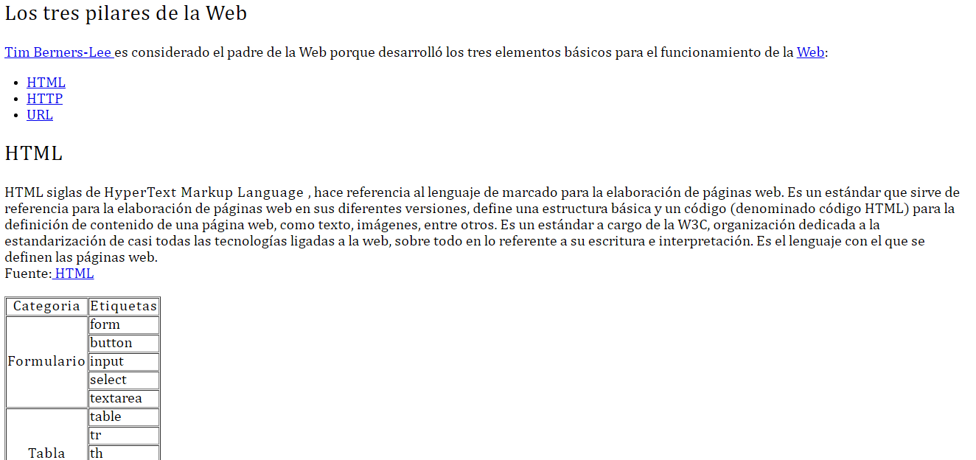

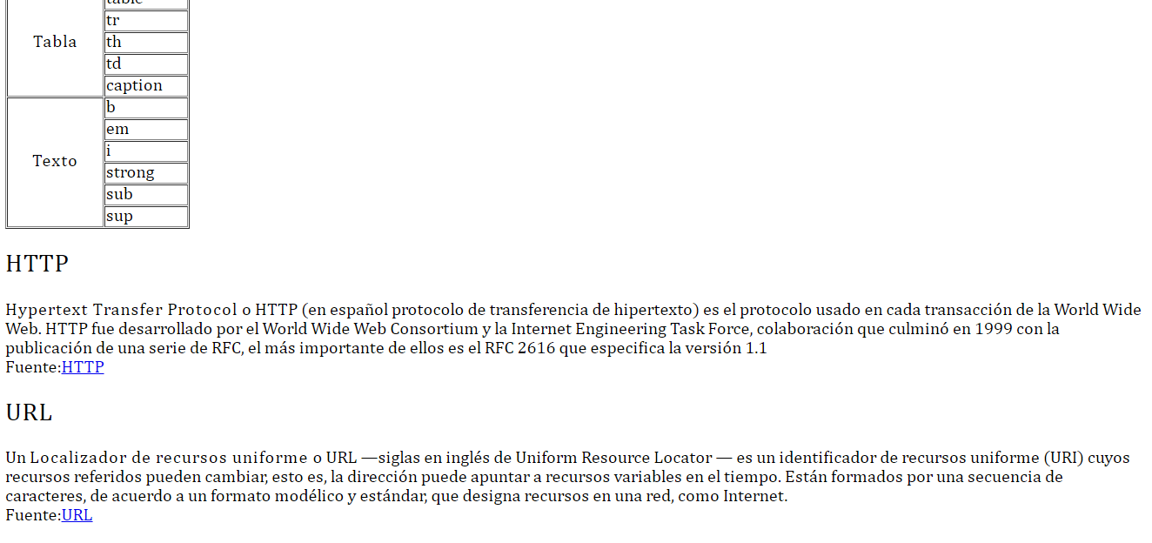

**Ejercicio 3**

* **Html**

|  |  |
| --- | --- |
| Atributo | Descripcion |
| form | Es para hacer un formulario |
| input | Es un control pueden ser de distintos tipos como type (submit, reset, button, text, password, number, search, tel, url, email, date, time, color, range, file, image, hidden, etc.), name, value, checked, selected, width, height, size, maxlength. |

<!DOCTYPE html>

<html>

<head>

<title>Formulario de prueba de HTML5</title>

</head>

<body>

<form action="" method="get">

<p>Nombre: <input type="text" name="name_control" autofocus required /></p>

<p>Correo electrónico: <input type="email" name="email_control" required /></p>

<p>URL: <input type="url" name="url_control" placeholder="Escribe la URL de tu página web personal"/></p>

<p>Fecha: <input type="date" name="date_control" /></p>

<p>Tiempo: <input type="time" name="time_control" /></p>

<p>Fecha y hora: <input type="datetime" name="datetime_control" /></p>

<p>Mes: <input type="month" name="month_control" /></p>

<p>Semana: <input type="week" name="week_control" /></p>

<p>Número (min -10, max 10): <input type="number" name="number_control" min="-10" max="10" value="0" /></p>

<p>Teléfono: <input type="tel" name="tel_control" /></p>

<p>Término de búsqueda: <input type="search" name="search_control" /></p>

<p>Color favorito: <input type="color" name="color_control" /></p>

<p><input type="submit" value="Enviar" /></p>

</form>

</body>

</html>

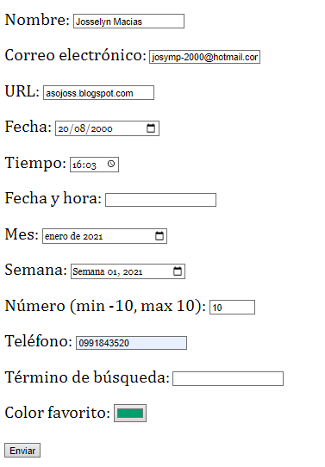

**Ejercicio 4**

* **HTML**

|  |  |
| --- | --- |
| Atributo | Descripcion |
| em | Es para un énfasis |

<!DOCTYPE html>

<html>

<head>

<meta charset="utf-8" />

<title>HTML &amp; CSS: Curso práctico avanzado</title>

<link href="estilos.css" rel="stylesheet" />

<script src="scripts/javascript.js"></script>

</head>

<body>

<h1>HTML &amp; CSS: Curso práctico avanzado</h1>

<h2>Datos del libro</h2>

<ul>

<li><span>Título:</span> HTML &amp; CSS: Curso práctico avanzado</li>

<li><span>Autor:</span> Sergio Luján Mora</li>

<li><span>Editorial:</span> Publicaciones Altaria</li>

<li><span>Año de publicación:</span> 2015</li>

<li><span>ISBN:</span> 978-84-944049-4-8</li>

</ul>

<h2>Descripción del libro</h2>

<p>

Aunque los inicios de <strong>Internet</strong> se remontan a los años sesenta, no ha sido hasta los años noventa cuando, gracias a la <strong>Web</strong>, se ha extendido su uso por todo el mundo. En pocos años, la <strong>Web</strong> ha evolucionado enormemente: se ha pasado de páginas sencillas, con pocas imágenes y contenidos estáticos que eran visitadas por unos pocos usuarios a páginas complejas, con contenidos dinámicos que provienen de bases de datos y que son visitadas por miles de usuarios al mismo tiempo.

</p>

<p>

Todas las páginas están internamente construidas con la misma tecnología, con el Lenguaje de marcas de hipertexto (<em>Hypertext Markup Language, HTML</em>) y con las Hojas de estilo en cascada (<em>Cascading Style Sheets, CSS</em>).

</p>

<p>

Este libro es adecuado para cualquiera que tenga interés en aprender a desarrollar sus propias páginas web. No son necesarios conocimientos previos para aprender con este libro, lo único que es necesario es saber utilizar un ordenador y saber navegar por la <strong>Web</strong>.

</p>

<h2>Contenido del libro</h2>

<p>

El contenido de este libro se estructura en tres apartados bien diferenciados:

</p>

<ul>

<li>En la primera parte del libro se trabajan conceptos generales que son necesarios para poder desarrollar páginas web; se explican conceptos de estructura física y estructura lógica (o estructura de navegación) de un sitio web. Se detalla cómo influye la estructura física en las <em>URL</em> o direcciones que se emplean a la hora de crear los enlaces de un sitio web. Pasando por el concepto de "estándar web", un término general que se emplea para refererirse a los estándares que define su funcionamiento como <em>HTML</em> y <em>CSS</em>, empleados para el desarrollo de las páginas web en el lado del cliente. </li>

<li>En la segunda parte se trabaja <em>HTML</em>. Partiendo de la estructura básica de una página web, se explican las etiquetas de <em>HTML</em> que se utilizan para definir el texto, los enlaces, las listas, las tablas, los formularios y los elementos multimedia. </li>

<li>En la tercera y última parte se explica <em>CSS</em>, el lenguaje que se emplea para definir el formato y la presentación de una página web. Se explica cómo utilizar el color, cómo definir la presentación del texto, de las tablas y de los formularios; cómo realizar transformaciones y transiciones con el fin de diseñar una página web. </li>

</ul>

</body>

</html>

* **CSS**

|  |  |
| --- | --- |
| Atributo | Descripcion |
| color | Se define el color de la letra o de una linea |
| background-color | Color de fondo de cuadro, de letras |
| font-family | Tipo de letra |
| font-size | Tamaño de letra |

body {

color: #00F;

background-color: #CFC;

font-family: Georgia, Cambria, serif;

font-size: 16px;

}

h1 {

color: #F00;

font-family: Verdana, Calibri, sans-serif;

font-size: 32px;

}

h2 {

color: #A00;

font-family: Verdana, Calibri, sans-serif;

font-size: 24px;

}

span {

color: #060;

}

strong {

font-size: 20px;

}

em {

color: #FFF;

background-color: #000;

}

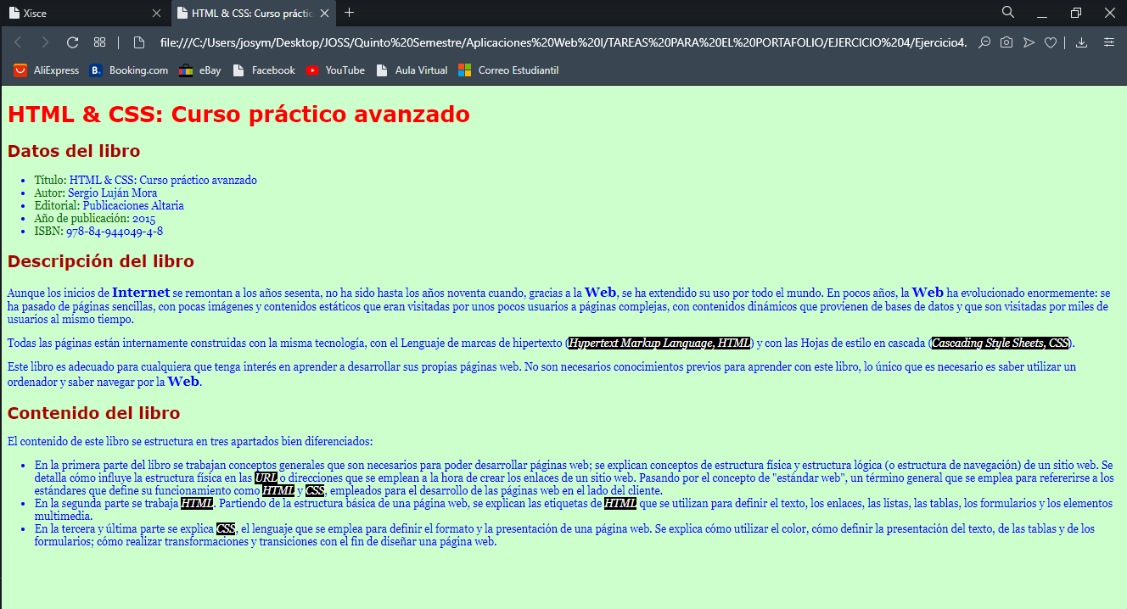

**Ejercicio 5**

* **HTML**

|  |  |
| --- | --- |
| Atributo | Descripcion |
| script | Se utiliza para poder utilizar la parte de javascript dentro del código html |

* **JavaScript**

|  |  |
| --- | --- |
| Atributo | Descripcion |
| var | Declarar una variable |
| alert | Mostrar datos por una ventana al ingresar a la pagina |

<!DOCTYPE html>

<html>

<head>

<title>Utilizacion de JavaScript</title>

</head>

<body>

<script type="text/javascript">

var primer_saludo="Hola";

var segundo_saludo=primer_saludo;

primer_saludo="Hello";

alert(segundo_saludo);

</script>

</body>

</html>

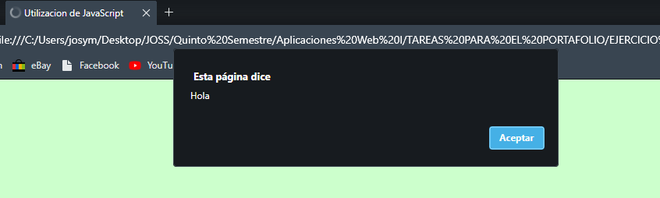

**Ejercicio 6**

* **JavaScript**

|  |  |
| --- | --- |
| Atributo | Descripcion |
| MAX_VALUE | Encontrar el valor máximo |
| MIN_VALUE | Encontrar el valor mínimo |

<!DOCTYPE html>

<html>

<head>

<title>Minimo y maximo</title>

</head>

<body>

<script type="text/javascript">

var maxValue =Number.MAX_VALUE;

var minValue =Number.MIN_VALUE;

alert ("Max Value:" +maxValue);

alert ("Min Value:" +minValue);

alert("Valor especial:" +maxValue*2);

</script>

</body>

</html>

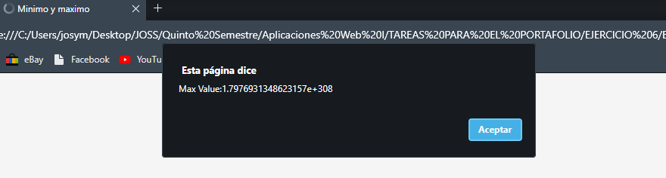

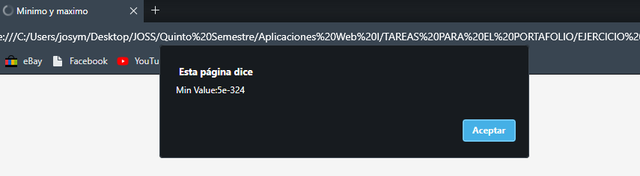

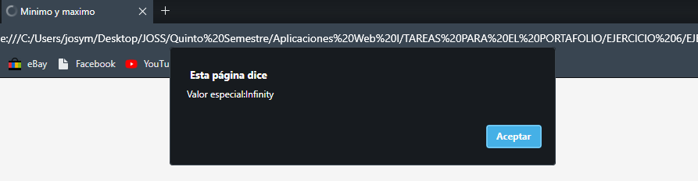

**Ejercicio 7**

* **JavaScript**

|  |  |
| --- | --- |
| Atributo | Descripcion |
| eval | Evaluar un dato ingresado |
| prompt | Ingresar datos por una ventana al ingresar a la pagina |
| true | Dato verdadero |
| false | Dato falso |
| || | Comparar datos con o es decir; igual a … o a … |

<!DOCTYPE html>

<html>

<head>

<title>Valores Logicos</title>

</head>

<body>

<!-- Valores logicos solo si tienen uno verdadero es verdadero si no sera falso-->

<script type="text/javascript">

var operando_1 = eval(prompt("Introduce el primer valor lógico (true o false):", true));

var operando_2 = eval(prompt("Introduce el segundo valor lógico (true o false):", true));

var resultado_logico = operando_1 || operando_2;

alert("Resultado:" + resultado_ logico);

</script>

</body>

</html>

**Ejercicio 8**

* **JavaScript**

|  |  |
| --- | --- |
| Atributo | Descripcion |
| while | Método mientras que |
| Variable-- | Mostrar datos por una ventana al ingresar a la pagina |
| for | Método para |
| >< | Condiciones entre mayor o menor que |
| -- | Restar 1 a el dato de la variable |
| ++ | Sumar1 a el dato de la variable |

<!DOCTYPE html>

<html>

<head>

<title>Ejercicio Lunes</title>

</head>

<body>

<!-- Cuenta de retroceso con while-->

<script type="text/javascript">

alert("Metodo while");

var countdown = prompt("Introduce un número para iniciar la cuenta atrás: ");

while (countdown>0){

alert(countdown+ "... ");

countdown--;

}

</script>

<!-- Cuenta de retroceso con for-->

<script type="text/javascript">

alert("Metodo for");

var countdown = prompt("Introduce un número para iniciar la cuenta atrás: ");

for(countdown; countdown>0; countdown--){

alert(countdown);

}

</script>

</body>

</html>

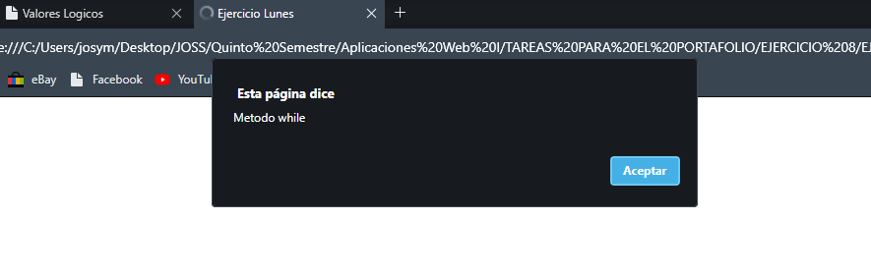

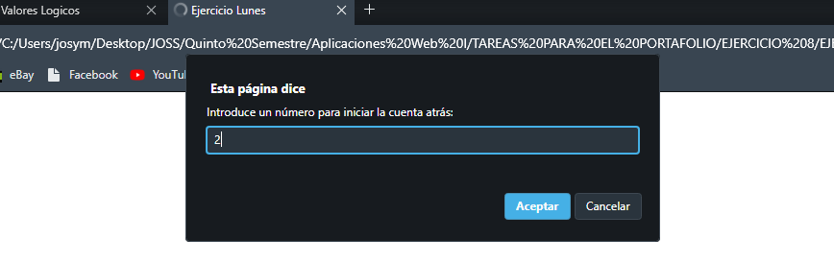

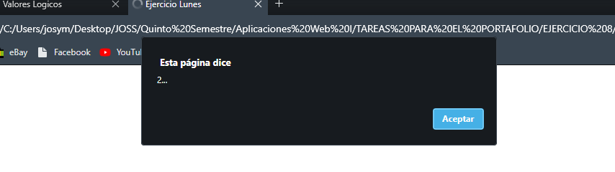

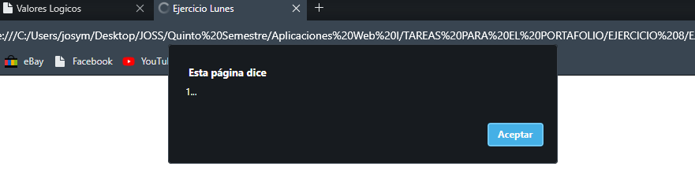

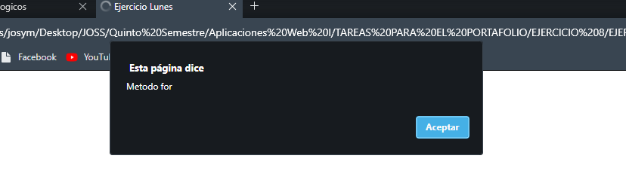

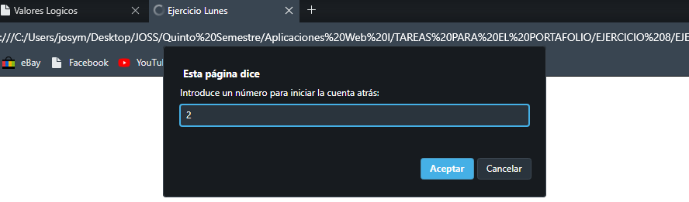

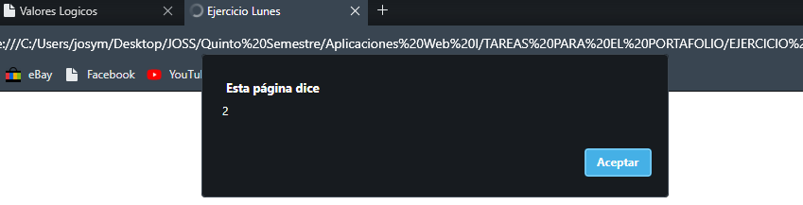

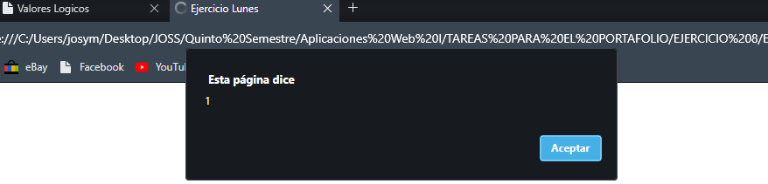

**Taller 1**

* **JavaScript**

|  |  |
| --- | --- |
| Atributo | Descripcion |
| parseInt(n1) | Convierte un argumento de tipo cadena y devuelve un entero de la base especificada. |
| % | Devuelve el residuo de una división |
| / | Devuelve la división de dos números |

<!DOCTYPE html>

<html>

<head>

<title>Ejercicio de ingreso de datos</title>

</head>

<body>

<script type="text/javascript">

var n1 = prompt("Dime un numero");

var n2 = prompt("Dime otro numero");

var contador =0;

while(contador <5){

contador++;

if(contador==1){

alert("La suma de "+ n1 + " y "+ n2 + " es: ");

alert(parseInt(n1)+parseInt(n2));

}else{

if(contador==2){

alert("La resta de "+ n1 + " y "+ n2 + " es: ");

alert(parseInt(n1)-parseInt(n2));

}else{

if(contador==3){

alert("La multiplicacion de "+ n1 + " y "+ n2 + " es: ");

alert(parseInt(n1)*parseInt(n2));

}else{

if(contador==4){

alert("La division de "+ n1 + " y "+ n2 + " es: ");

alert(parseInt(n1)/parseInt(n2));

}else{

alert("El MOD de "+ n1 + " y "+ n2 + " es: ");

alert(parseInt(n1)%parseInt(n2));

}

}

}

}

}

</script>

</body>

</html>

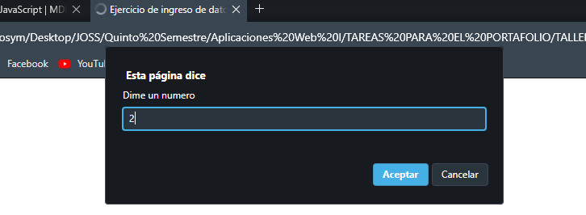

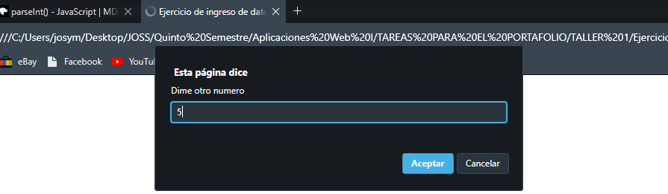

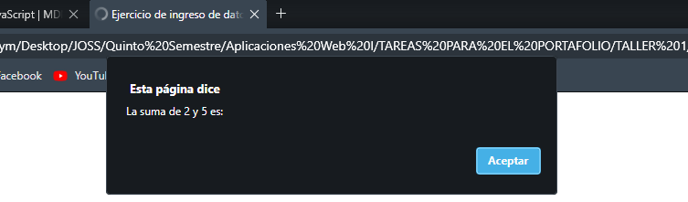

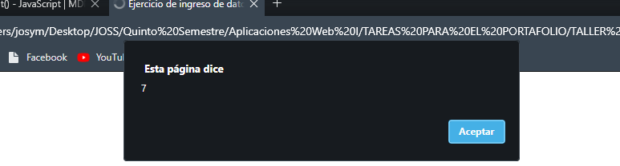

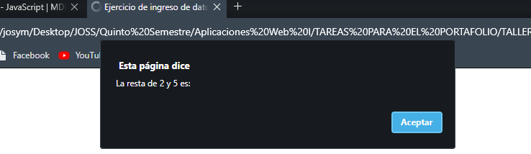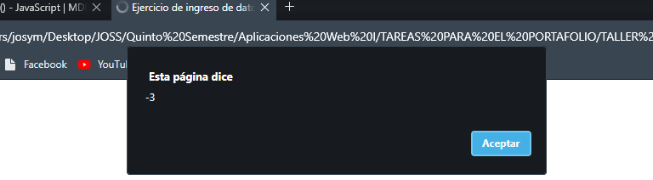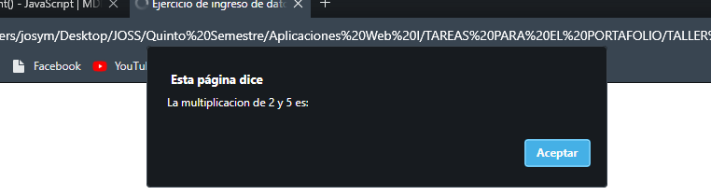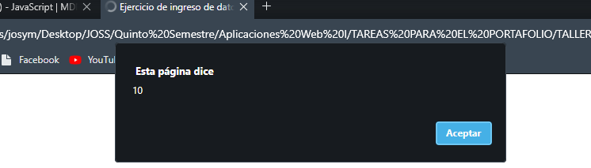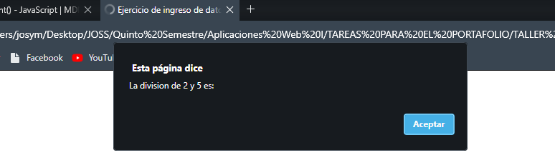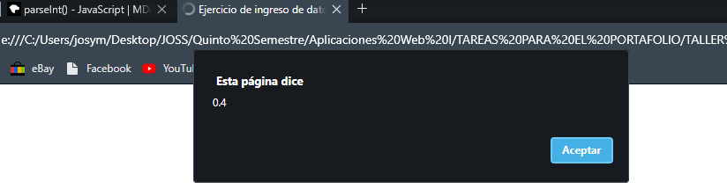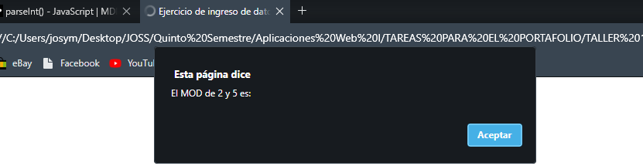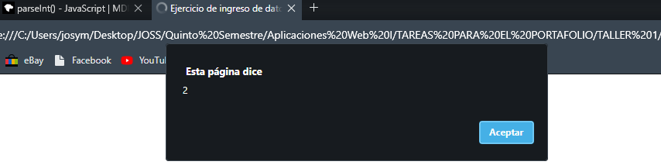

**Taller 2**

* **HTML**

|  |  |
| --- | --- |
| Atributo | Descripcion |
| button | Se utiliza para representar un elemento cliqueable de tipo botón |
| br | Salto de linea |

<!DOCTYPE html>

<html>

<head>

<title> Jueves 26 Tarea </title>

<link href="EstiloJueves.css" rel="stylesheet" />

<script src="Java.js"></script>

</head>

<body>

<blockquote>

<font >

<h3> Taller Del Jueves 26 de Noviembre del 2020 </h3>

</font>

<font >

<form action="" method="get">

<fieldset>

<button onclick="transformar()">1. Transformar hora actual en segundos</button><br>

<button onclick="AreaTriangulo()">2. Calcular el area de un triangulo, que es igual a (base*altura)/2</button><br>

<button onclick="RaizCuadrada()">3. Calcular la raiz cuadrada de un numero impar y muestre el resultado con tres digitos</button><br>

<button onclick="CadenaTexto()">4. Ingresar una cadena de texto y mostrar la longitud de la cadena </button><br>

<button onclick="Arrays()">5. Concatenar los arrays1 (Lunes, Martes, Miercoles, Jueves, Viernes) y arrays 2 (Sabado, Domingo)</button><br>

<button onclick="Navegador()">6. Mostrar la version del navegador</button><br>

<button onclick="Pantalla()">7. Mostrar el ancho y la altura de la pantalla</button><br>

<button onclick="Imprimir()">8. Imprimir la pagina</button><br>

</fieldset>

</form>

</font>

</blockquote>

</body>

</html>

* **CSS**

|  |  |
| --- | --- |
| Atributo | Descripcion |
| height | Altura |
| margin-left | Da un margen derecho |

blockquote{

line-height: 25px;

text-align: center;

background-color: #83DAF8 ;

width:60%;

height: 400px;

padding:8px;

margin:100px ;

margin-left: 250px;

}

h3{

background-color: #03BCFD ;

text-align: center;/*Centrado del titulo*/

color: #004963 ;

padding: 10px;

}

body{

font-family: Verdana, Calibri, sans-serif;

background-color: #E4F7FE ;

}

* **JavaScript**

|  |  |
| --- | --- |
| Atributo | Descripcion |
| getHours | Convierte el dato ingresado y lo devuelve en horas. |
| getMinutes | Convierte el dato ingresado y lo devuelve en minutos. |
| getSeconds | Convierte el dato ingresado y lo devuelve en segundos. |
| Math.sqrt() | Devuelve la raíz cuadrada |
| Array | Se crea un array es decir una cadena de textos o números según se desea |
| .toPrecision(3) | Se define cuantos decimales se quieren devolver |
| .length | Devuelve la longitud de un nombre una palabra o un array |
| .concat | Concatena una serie de datos o frase es decir los une en una solo variable |
| .appName | Devuelve el nombre de una aplicación o un navegador |
| .codeName | Devuelve el codigo de una aplicación o un navegador |
| .availHeight | Altura disponible |
| .width | Anchura total |
| .availWidth | Anchura disponible |
| .print() | Captura de pantalla |

//1. Transformar hora actual en segundos

function transformar(){

var d = new Date();

var segundototal= ((d.getHours()*3600)+(d.getMinutes()*60)+d.getSeconds());

alert("Segundos en total: " +segundototal);

}

//2. Calcular el area de un triangulo, que es igual a (base*altura)/2

function AreaTriangulo(){

var base=parseInt(prompt("Ingrese la base del triangulo"));

var altura=parseInt(prompt("Ingrese la altura del triangulo"));

alert("El resultado al calcular el area del triangulo es: " + ((base * altura)/2));

}

//3. Calcular la raiz cuadrada de un numero impar y muestre el resultado con tres digitos

function RaizCuadrada(){

var raiz=parseInt(prompt("Ingrese el numero del cual desea sacar la raiz"));

var resultado= Math.sqrt(raiz);

alert("Resultado de la raiz cuadrada: " +resultado.toPrecision(3));

}

//4. Ingresar una cadena de texto y mostrar la longitud de la cadena

function CadenaTexto(){

var mensaje =prompt("Ingrese un mensaje ");

alert("La longitud de su mensaje es de: " +mensaje.length);

}

//5. Concatenar los arrays1 (Lunes, Martes, Miercoles, Jueves, Viernes) y arrays 2 (Sabado, Domingo)

function Arrays(){

var laborales = new Array("Lunes ", "Martes ", "Miercoles ", "Jueves ", "Viernes " );

var nolaborales = new Array("Sabado ", "Domingo " );

alert("El resultado al concatenar es: "+laborales.concat(nolaborales));

}

//6. Mostrar la version del navegador

function Navegador(){

alert("Nombre del navegador: " + navigator.appName+" "+ navigator.codeName);

}

//7. Mostrar el ancho y la altura de la pantalla

function Pantalla(){

alert("Altura total: "+screen.height+" Altura disponible:"+screen.availHeight+" Anchura total:"+screen.width+" Anchura disponible:"+screen.availWidth);

}

//8. Imprimir la pagina

function Imprimir(){

window.print();

}

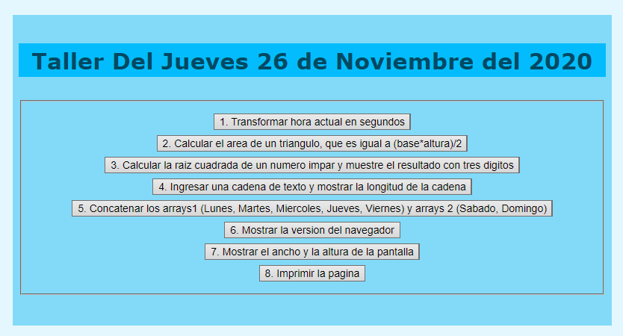

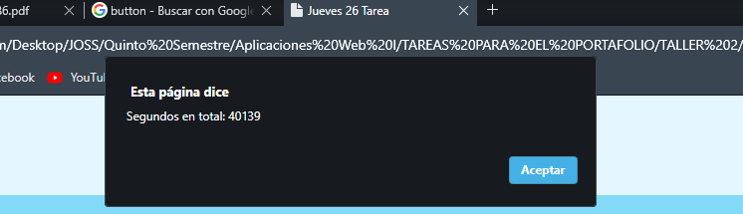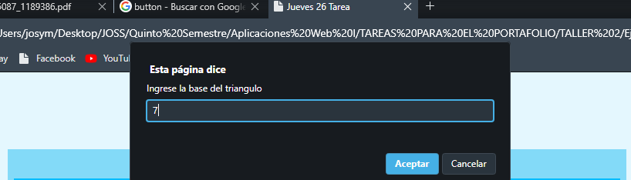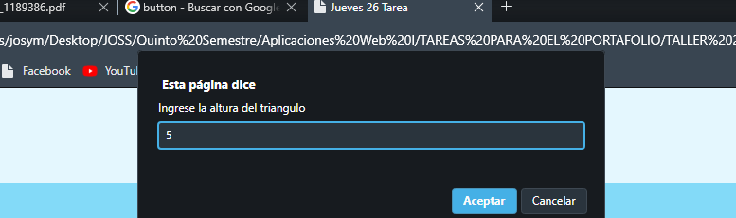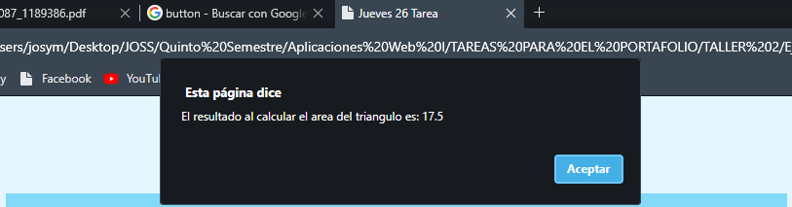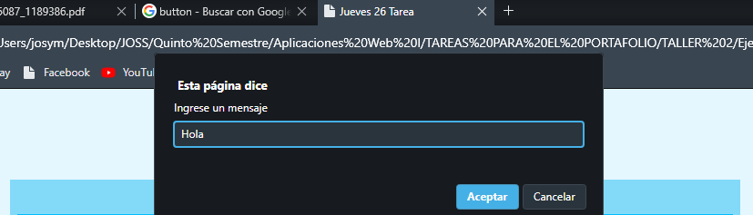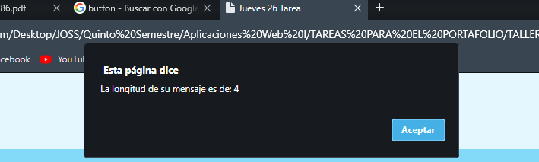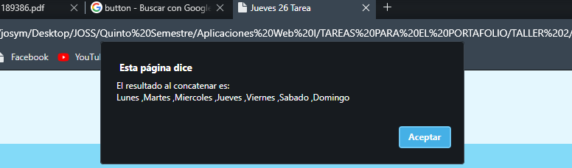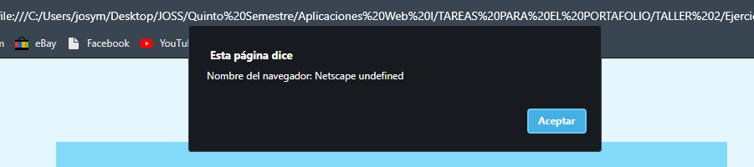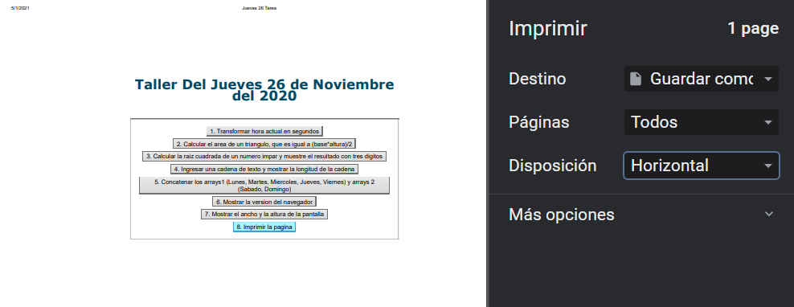

**Taller 3**

* **HTML**

|  |  |
| --- | --- |
| Atributo | Descripcion |
| center | Centra todo lo que esta dentro de esta etiqueta |

<!DOCTYPE html>

<html>

<head>

<title>Mi pagina WEB</title>

<script src="ValidacionesPagina.js"></script>

</head>

<body bgcolor="#AAAAAA">

<center>

<h1 style="color: #ffffff;">

“Modificaciones del objeto Document”

</h1>

<button class="botons" type="submit" value="Abre una Ventana" onclick="AbrirVentana()">Abre una ventana</a>

</button><br>

</center>

</body>

</html>

* **JavaScript**

|  |  |
| --- | --- |
| Atributo | Descripcion |
| window.open | Utilizada para abrir una nueva ventana |
| document.write | Utilizada para escribir dentro de la pagina, y no en una ventana |

function AbrirVentana(){

   myWindow = window.open('', 'Ventana Secundaria', 'width=300, height=200');

   myWindow.document.write('<html>');

   myWindow.document.write('<head>');

   myWindow.document.write('<title>Ventana secundaria</title>');

   myWindow.document.write('</head>');

   myWindow.document.write('<body><center>');

myWindow.document.write('Mis nombres y apellidos son: ');

   myWindow.document.write('<p style=" color:#EB105E "> MACIAS PICO JOSSELYN STEFANY </p>');

   myWindow.document.writeln('Se han utilizado las propiedades: ');

   myWindow.document.write('<li>height = 200 </li><li>width = 300</li>');

   myWindow.document.write('<button onclick="window.close();">Cerrar esta ventana</button><br> ');

   myWindow.document.write('</center></body>');

   myWindow.document.write('</html>');

};

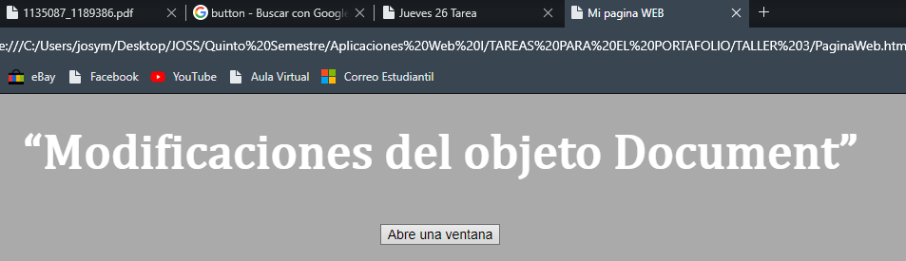

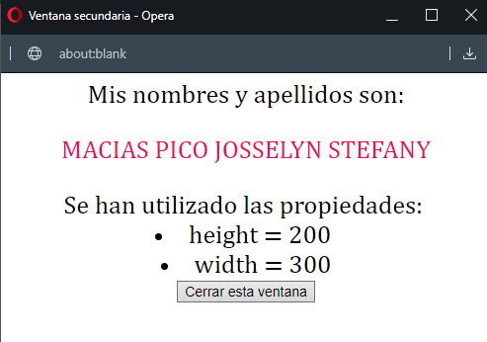

**Taller 4**

**Ejercicio 1**

* **HTML**

|  |  |
| --- | --- |
| Atributo | Descripcion |
| span | Sirve para aplicar estilo al texto o agrupar elementos en línea. |
| input | se usa para crear controles interactivos para formularios basados en la web con el fin de recibir datos del usuario |

* **JavaScript**

|  |  |
| --- | --- |
| Atributo | Descripcion |
| .innerHTML | devuelve o establece la sintaxis HTML describiendo los descendientes del elemento |

<!DOCTYPE html>

<html>

<head>

<meta charset="UTF-8" />

<title>Taller 4 </title>

<link rel="stylesheet" href="Estilo2.css">

</head>

<body>

<center>

<script type="text/javascript">

function octal1() {

var M = document.getElementById("resultado");

var Octal = parseInt(document.getElementById("octal").value);

var octaldecimal = parseInt(Octal, 8);

M.innerHTML = "El número Octal " + Octal + " en decimal es: " + octaldecimal;

}

</script>

<blockquote>

<span>1.-Tranforme un octal a decimal</span>

<div>

<input type="number" id="octal" placeholder="Octal"><br>

<button class ="boton1" onclick="octal1()">Calcular</button>

</div>

<div id="areaResultado">

<p class="resultados" id="resultado"></p>

</div>

</blockquote>

</center>

</body>

</html>

**Ventana emergente**

<!DOCTYPE html>

<html>

<head>

<meta charset="UTF-8" />

<title>Taller 4 </title>

<link rel="stylesheet" href="Estilo2.css">

</head>

<body>

<center>

<h1>Ejercicio del grupo 3</h1>

<script type="text/javascript">

function AbrirVentana(){

window.open("ejerccio2.html", "", "width: 600, height=400" )

}

function suma(numero1,numero2){

alert("La suma de los dos numeros es: "+ (numero1+numero2));

}

function resta(numero1,numero2){

alert("La resta de los dos numeros es: "+ (numero1-numero2));

}

function multiplicacion(numero1,numero2){

alert("La multiplicacion de los dos numeros es: "+ (numero1*numero2));

}

function division(numero1,numero2){

alert("La division de los dos numeros es: "+ (numero1/numero2));

}

var numero1, numero2;

numero1= parseInt(prompt("Introduce el primer numero:"));

numero2= parseInt(prompt("Introduce el segundo numero:"));

</script>

<button onclick="suma(numero1,numero2)">Suma</button>

<button onclick="resta(numero1,numero2)">Resta</button>

<button onclick="multiplicacion(numero1,numero2)">Multiplicacion</button>

<button onclick="division(numero1,numero2)">Division</button><br><br>

<button onclick="AbrirVentana()">Octal a decimal</button><br><br>

</center>

</body>

</html>

* **CSS**

|  |  |
| --- | --- |
| Atributo | Descripcion |
| text-decoration | Decoracion del texto |
| padding-top |  |
| padding-bottom | Ancho del boton |
| padding-left | Ancho derecho |
| padding-right | Ancho izquierdo |
| border-color | Color del borde |
| border-width | Ancho del borde |
| border-radius | Esquinas el borde de un botón o un cuadro |

button {

text-decoration:none;

font-weight: 600;

font-size: 20px;

color:snow;

padding-top:15px;

padding-bottom:15px;

padding-left:40px;

padding-right:40px;

background-color:brown;

border-color: #d8d8d8;

border-width: 3px;

border-style: solid;

border-radius:35px;

}

h1{

font-family: sans-serif;

font-style: oblique;

background-color:brown;

color:azure ;

}

blockquote{

font-family: sans-serif;

font-size: 18px;

font-weight: 400;

color: #ffffff;

background:#ee0467

}

.boton1{

border-radius:30px;

color:snow;

background-color:dodgerblue;

height: 3px

padding-top: 1px;

border-width: 1px;

}

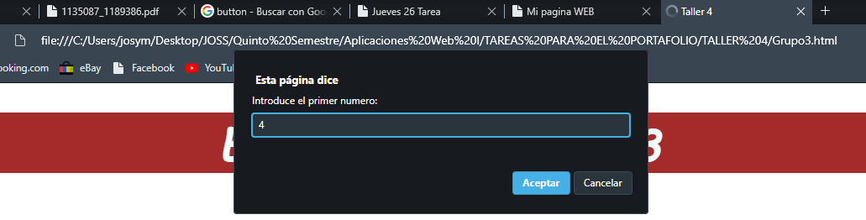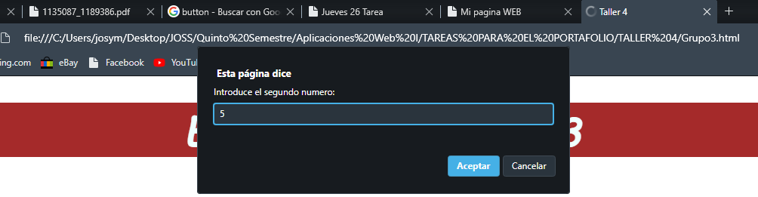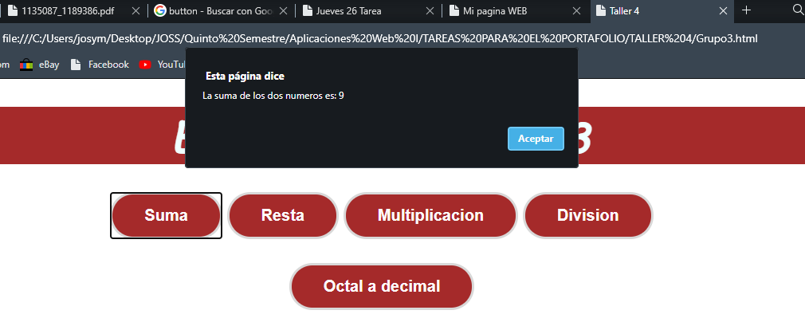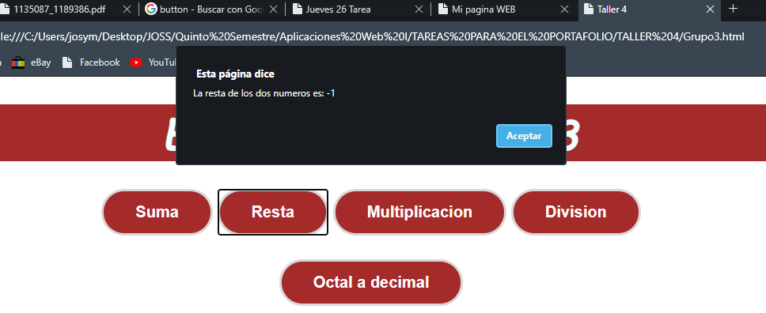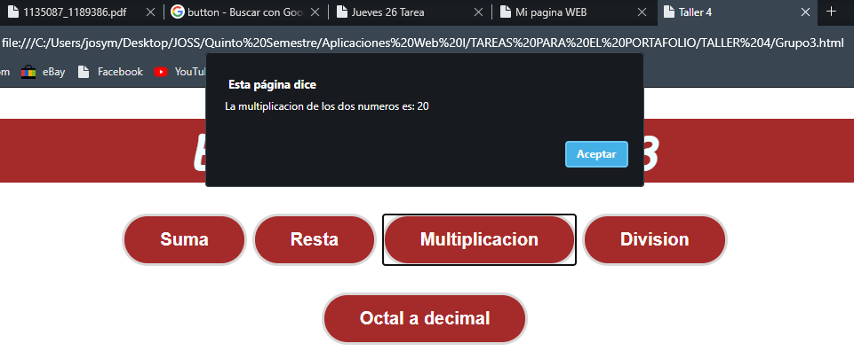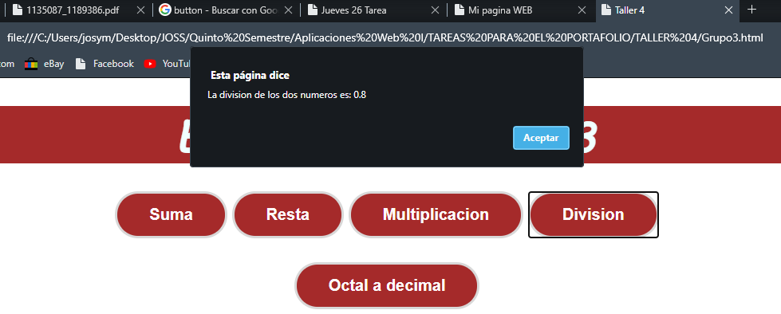

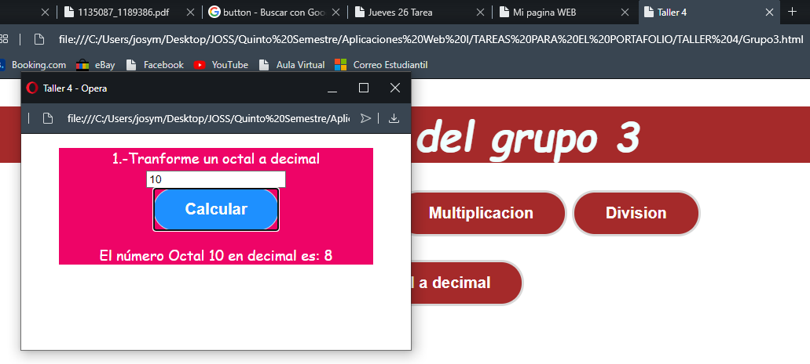

**Taller 5**

* **HTML**

<!DOCTYPE html>

<html>

<head>

<title>

Ejercicio del grupo 4

</title>

<link rel="stylesheet" href="grupo4.css">

<script src="grupo4.js"></script>

</head>

<body>

<center>

<blockquote>

<h1>TALLER DE EJERCICIOS </h1>2

<p>Meses del año</p>

<button class="boton" onclick="mostrar(meses)">Meses</button>

</blockquote>

<blockquote class="productos">

<p>Alimentos</p>

<button class="boton" onclick="for1(productos)">Productos</button>

</blockquote>

</blockquote>

</center>

</body>

</html>

* **JavaScript**

|  |  |
| --- | --- |
| Atributo | Descripcion |
| this. | Se determina según la forma en que se invoque a la función que lo encierra, algo que no siempre es correctamente entendido o aprovechado. |

//Array de los meses

var meses = ["Enero", "Febrero",

"Marzo", "Abril", "Mayo", "Junio",

"Julio", "Agosto", "Septiembre",

"Octubre", "Noviembre", "Diciembre"];

//mostrar cada uno de los meses mediante un for

function mostrar(meses){

for(var x=0; x<meses.length; x++){

alert(meses[x]);

}

}

//Declaracion e inicializacion de objetos

function Productoalimenticio(codigo, nombre, precio){

this.codigo = codigo;

this.nombre = nombre;

this.precio = precio;

this.imprimeDatos = imprimeDatos;

}

//Instancia de los objetos

var productos = new Array(3);

productos[0] = new Productoalimenticio('0001','Lenteja','1.30');

productos[1] = new Productoalimenticio('0002','Aceite','1.85');

productos[2] = new Productoalimenticio('0003','Mantequilla','2.75');

/*Funcion que muestra los datos*/

function imprimeDatos(){

alert('--------------------------\nProductos Alimenticios '+

'\n--------------------------\nCodigo: ' + this.codigo + '\n'

+ 'Nombre: '+this.nombre+ '\n' + 'Precio: '+ this.precio +

'\n' +'*********************'+'\n');

}

//Funcion que llama el html de la cual se llama a la funcion imprimir

//datos para que esta pueda mostrar los datos

function for1(productos){

for(var x=0; x<productos.length; x++){

var y = document.createElement("y");

y.innerHTML = productos[x].imprimeDatos();

}

}

* **CSS**

|  |  |
| --- | --- |
| Atributo | Descripcion |
| border | Tamaño de bordes |
| font-weight | especifica el peso o grueso de la letra |
| opacity | define la transparencia de un elemento |

h1{

background-color: #44D0B4;

font-family: Courier new;

color: white;

border: 3px double #0D1F1B;

border-radius: 35px;

}

blockquote{

width: 750px;

padding: 10px;

border-radius: 35px;

height: 425px;

margin-top: 100px;

text-align: center;

background-color: #96E4D5;

padding-right: 10px;

border: 3px double #0D1F1B;

}

.meses{

width: 200px;

padding: 3px;

border-radius: 35px;

height: 150px;

margin-top: 100px;

margin-left:150px ;

text-align: center;

padding-right: 10px;

background-color:rgb(0, 186, 149);

color: white;

font-family: Verdana;

border: 3px double #0D1F1B;

}

.productos{

width: 200px;

padding: 3px;

border-radius: 35px;

height: 150px;

margin-top: 50px;

text-align: center;

padding-right: 10px;

background-color:rgb(0, 186, 149);

color: white;

margin-top: -185px;

margin-left: 400px;

font-family: Verdana;

border: 3px double #0D1F1B;

}

p{

font-size: 25px;

font-family: Verdana;

color: white;

border-radius: 35px;

}

.boton{

text-decoration: none;

padding: 3px;

padding-left: 10px;

padding-right: 10px;

font-family: Verdana;

font-weight: 300;

font-size: 15px;

color: #0D1F1B;

background-color: #52E2C0;

border-radius: 15px;

border: 3px double #0D1F1B;

}

.boton:hover{

opacity: 0.6;

text-decoration: none;

}

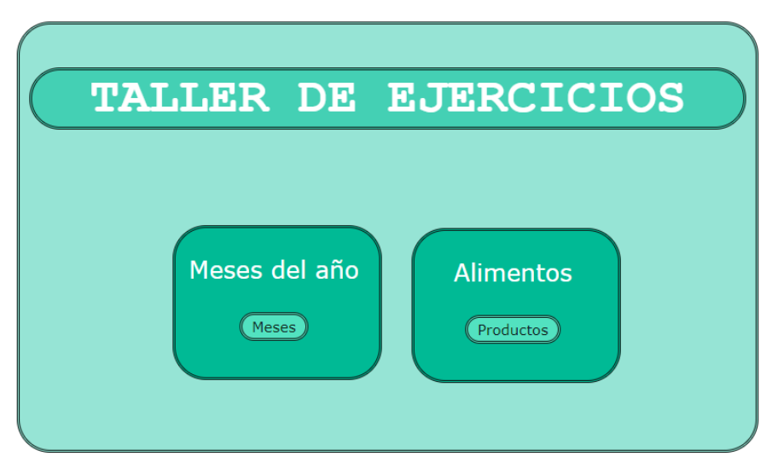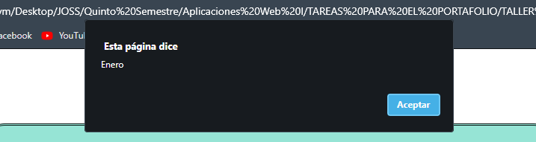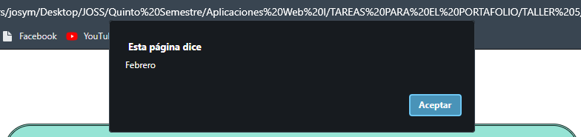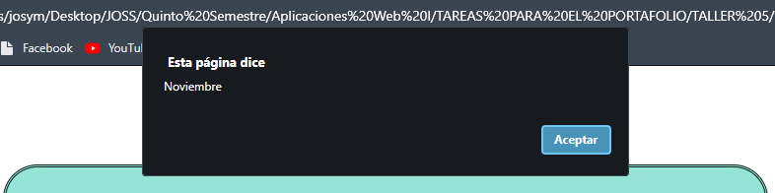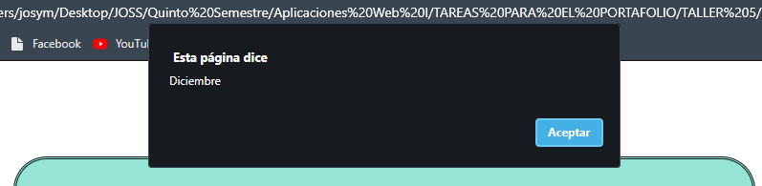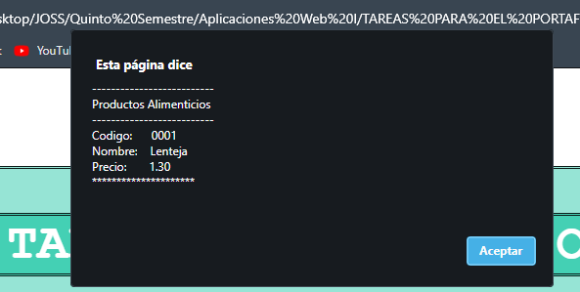 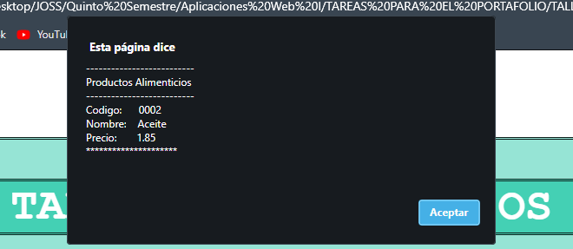

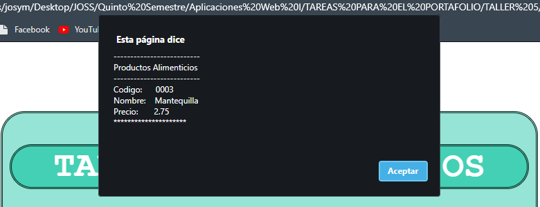

**Taller 6**

* **HTML**

<!DOCTYPE html>

<html>

<head>

<link rel="stylesheet" href="formula.css">

<meta charset="UTF-8" />

<title>Taller 4 </title>

<script src="formula.js"></script>

</head>

<body>

<h1 align="center">Formulario de registro</h1>

<form name="form" action="#" methond="POST" onsubmit="return validacion();">

<p>Nombre:<br><input type="text" name="nombre" id="name" placeholder="Ingrese tu nombre" /><br></br>

Apellido:<br><input type="text" name="apellido" id="apelli" placeholder="Ingrese tu apellido"><br></br>

Telefono:<br><input type="tel" name="telefono" id="telefono" maxlength="10" placeholder="Ingresa su telefono" ><br></br>

Fecha:<br><input type="text" id="date" placeholder="DD/MM/AA" ><br></br>

Contraseña:<br><input type="password" name="contraseña" id="contra1" placeholder="Ingrese tu contraseña" ><br></br>

Contraseña:<br><input type="password" name="contraseña" id="contra2" placeholder="Ingrese de nuevo la contraseña"><br></br><br></br>

<p> Para poder enviar el formulario necesita aceptar todos los términos </p> <p>

<p><input type="checkbox" name="Web" value="gusta" id="check"> Aceptar terminos<br></p>

<button onclick="">Enviar</button>

</form>

<input type="button" name="chequeaCookie" value="Chequear las cookies" onclick="checkCookie();">

</body>

</html>

* **CSS**

fieldset{

width: 600px;

margin-top: 50px;

background-color: #FA8258;

border-radius: 30px;

}

body{

font-family: Times New ROman;

background-color: #F6D8CE;

}

form{

font-family: Verdana;

font-size: 20px;

}

h1{

color: #61210B;

}

.button {

display: inline-block;

border-radius: 20px;

background-color: #f4511e;

color: #FFFFFF;

text-align: center;

font-size: 20px;

padding: 20px;

width: 100px;

cursor: pointer;

margin: 1px;

height: 6px;

padding-top: 1px;

}

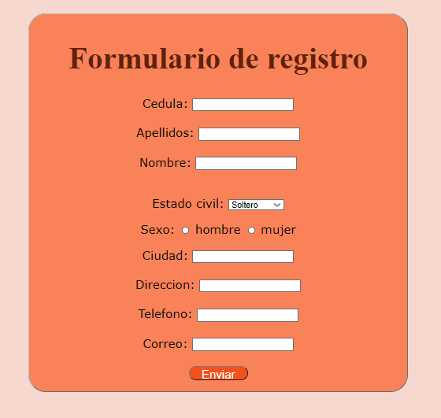

**Taller 7**

* **HTML**

<!DOCTYPE html>

<html>

<head>

<link rel="stylesheet" href="formula.css">

<meta charset="UTF-8" />

<title>Taller 4 </title>

<script src="formula.js"></script>

</head>

<body>

<h1 align="center">Formulario de registro</h1>

<form name="form" action="#" methond="POST" onsubmit="return validacion(), guardadatos() ">

<p>Nombre:<br><input type="text" name="nombre" id="name" placeholder="Ingrese tu nombre" /><br></br>

Apellido:<br><input type="text" name="apellido" id="apelli" placeholder="Ingrese tu apellido"><br></br>

Telefono:<br><input type="tel" name="telefono" id="telefono" maxlength="10" placeholder="Ingresa su telefono" ><br></br>

Fecha:<br><input type="text" id="date" placeholder="DD/MM/AA" ><br></br>

Contraseña:<br><input type="password" name="contraseña" id="contra1" placeholder="Ingrese tu contraseña" ><br></br>

Contraseña:<br><input type="password" name="contraseña" id="contra2" placeholder="Ingrese de nuevo la contraseña"><br></br><br></br>

<p> Para poder enviar el formulario necesita aceptar todos los términos </p> <p>

<p><input type="checkbox" name="Web" value="gusta" id="check"> Aceptar terminos<br></p>

<button onclick="">Enviar</button>

</form>

<input type="button" name="chequeaCookie" value="Chequear las cookies" onclick="MostrarDatos();">

</body>

</html>

* **JavaScript**

|  |  |
| --- | --- |
| Atributo | Descripcion |
| var | Declarar una variable |
| alert | Mostrar datos por una ventana al ingresar a la pagina |

function validacion(){

valor1 =document.getElementById('name').value;

valor2 =document.getElementById('apelli').value;

valor3 =document.getElementById('telefono').value;

valor4 =document.getElementById('date').value;

valor5 =document.getElementById('check').checked;

valor8 =document.getElementById('contra1').value;

valor9 =document.getElementById('contra2').value;

/*VALIDACION PARA LA FECHA */

var dateArray = valor4.split('/');

var day = parseInt(dateArray[0]);

var month = parseInt(dateArray[1]);

var year = parseInt(dateArray[2]);

var dataObject = new Date(year, month , day);

if (valor1==null || valor1.length ==0) {

alert("Algunos campos estan vacios");

return false;

}

if (valor2==null || valor2.length ==0) {

alert("Algunos campos estan vacios");

return false;

}

if (valor3==null || valor3.length ==0) {

alert("Algunos campos estan vacios");

return false;

}

if( isNaN(valor3) ) {

alert("El campo telefono tiene que ser numérico");

return false;

}

if (dataObject.getFullYear() !== year && dataObject.getMonth() !== month && dataObject.getDate() !== day) {

alert ("La fecha es incorrecta");

return false;

}

if (valor8==null || valor8.length ==0) {

alert("Algunos campos estan vacios");

return false;

}

if (valor9==null || valor9.length ==0) {

alert("Algunos campos estan vacios");

return false;

}

if (valor8 != valor9) {

alert("Las passwords deben de coincidir");

return false;

}

if( !valor5 ) {

alert ("No ha aceptado los terminos");

return false;

}

alert("Formulario enviado");

return true;

}

function guardadatos(){

nombre =document.getElementById('name').value;

apellido =document.getElementById('apelli').value;

telefono =document.getElementById('telefono').value;

fecha =document.getElementById('date').value;

chequear =document.getElementById('check').checked;

Contraseña1 =document.getElementById('contra1').value;

Contraseña2 =document.getElementById('contra2').value;

document.cookie = "nombre" +nombre;

document.cookie = "telefono" +telefono;

document.cookie = "telefono" +cedula;

document.cookie = "fecha" +fecha;

document.cookie = "chequear" +chequear;

document.cookie = "Contraseña1" +Contraseña1;

document.cookie = "Contraseña2" +Contraseña2;

}

function MostrarDatos(){

cookies =document.cookie;

alert ("Datos de las cookies: "+cookies);

}

* **CSS**

body{

background-color: #F6D8CE;

color:#263238;

font-family: Georgia, Cambria, serif;

font-size: 16px;

background-size: cover;

background-position: center;

}

form{

font-family: Verdana;

font-size: 20px;

border: 3px solid #455A64;

width: 500px;

margin:20px;

padding:20px;

background-color: #FA8258;

}

button {

display: inline-block;

border-radius: 20px;

background-color: #f4511e;

color: #FFFFFF;

text-align: center;

font-size: 20px;

padding: 20px;

width: 100px;

cursor: pointer;

margin: 1px;

height: 6px;

padding-top: 1px;

}

input{

color:#455A64;

background-color: white;

border: 2px solid#455A64;

font-size:17px;

padding:8px;

}

h1 {

color:#34495E;

font-family: "Comic Sans MS", cursive, sans-serif;

font-size: 50 px;

text-align:50px;

width: 500px; padding:12px;

border-radius: 7px;

}

p {

font-family: Georgia, Cambria;

font-size: 20px;

}

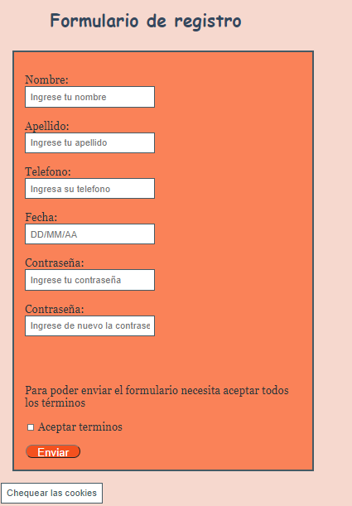

**Taller 8**

* **HTML**

<!DOCTYPE html>

<html>

<head>

<link rel="stylesheet" href="Nodos.css">

<title>Ejercicio del grupo 7</title>

<script src="Nodos.js"></script>

</head>

<body>

<h1 align="center" >¿Qué es Dom?</h1>

<p>Para poder utilizar las utilidades de DOM, es necesario "transformar" la página original. Una página HTML normal no es más que una sucesión de caracteres, por lo que es un formato muy difícil de manipular. Por ello, los navegadores web transforman automáticamente todas las páginas web en una estructura más eficiente de manipular.Árbol de Nodos.</p>

<h3>Árbol de Nodos</h3>

<div>La creación del Document Object Model o DOM es una de las innovaciones que más ha influido en el desarrollo de las páginas web dinámicas y de las aplicaciones web más complejas.</div>

<p>DE CLIC EN EL BOTON PARA MOSTAR LSO NODOS </p>

<center>

<button onclick="myFunction();">CANTIDAD DE NODOS</button>

</center>

</body>

</html>

* **JAVASCRIPT**

function myFunction() {

var etiquetas = document.querySelectorAll(" title, h1,h3, div, p");

var a;

for (a = 1; a < etiquetas.length; a++) {

alert(a);

}

}

* **CSS**

h1{

font-family: fantasy;

color: rgb(0, 128, 0);

font-size: 250%

}

body{

background-image: url(imagen/imagen1.jpg);

background-position:center;

text-align: justify;

}

h3{

font-variant: small-caps;

color: #FD532E;

font-size: 150%

}

div{

font-size: 150%

}

p{

font-size: 150%

}

button{

top: 5px;

left: 5px;

width:193px;

height:38px;

margin:0px auto;

-webkit-border-radius:20px;

-moz-border-radius:20px;

border-radius:20px;

cursor:pointer;

}

